Коронавірус: профілактика інфікування і поширення
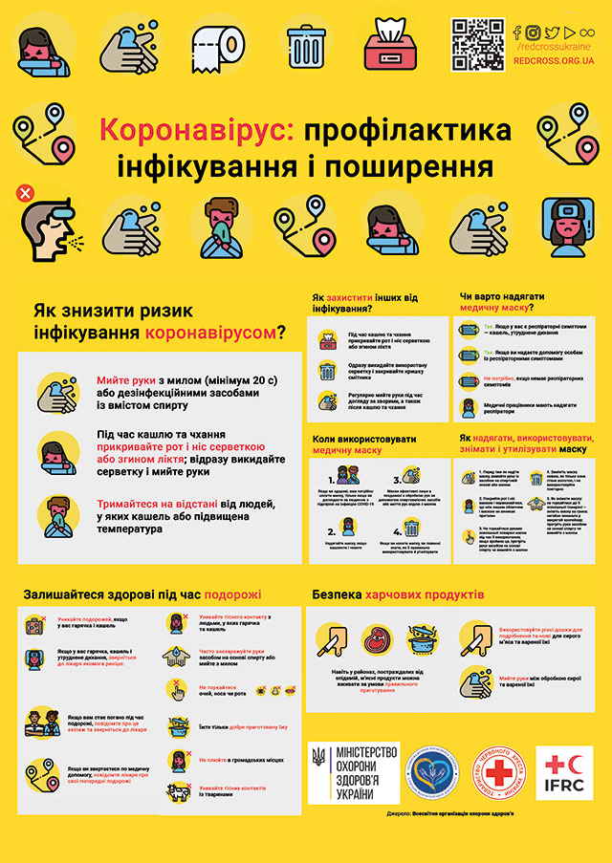
Відповідно до резолюції Прем’єр-міністра України від 27.03.2020 № 13137/0/1-20 та у зв’язку із заходами з протидії поширенню на території України гострої респіраторної хвороби COVID-19, спричиненої коронавірусом SARS-CoV-2, Кабінетом Міністрів України були створені інформаційно-роз’яснювальні матеріали щодо необхідності дотримання карантину, важливості допомоги батькам та піклування про сусідів.

ЯК УБЕРЕГТИСЯ ВІД ІНФІКУВАННЯ COVID-19 У ГРОМАДСЬКОМУ ТРАНСПОРТІ
Вірус SARS-CoV-2 (збудник COVID-19) передається від людини до людини краплинним та контактним шляхами. Тому в місцях великого скупчення людей є високий ризик передачі інфекції.
Під час користування громадським транспортом може бути важко дотримуватись фізичного дистанціювання. Тому ретельне дотримання правил респіраторного захисту та гігієни рук є ключовими заходами безпеки.
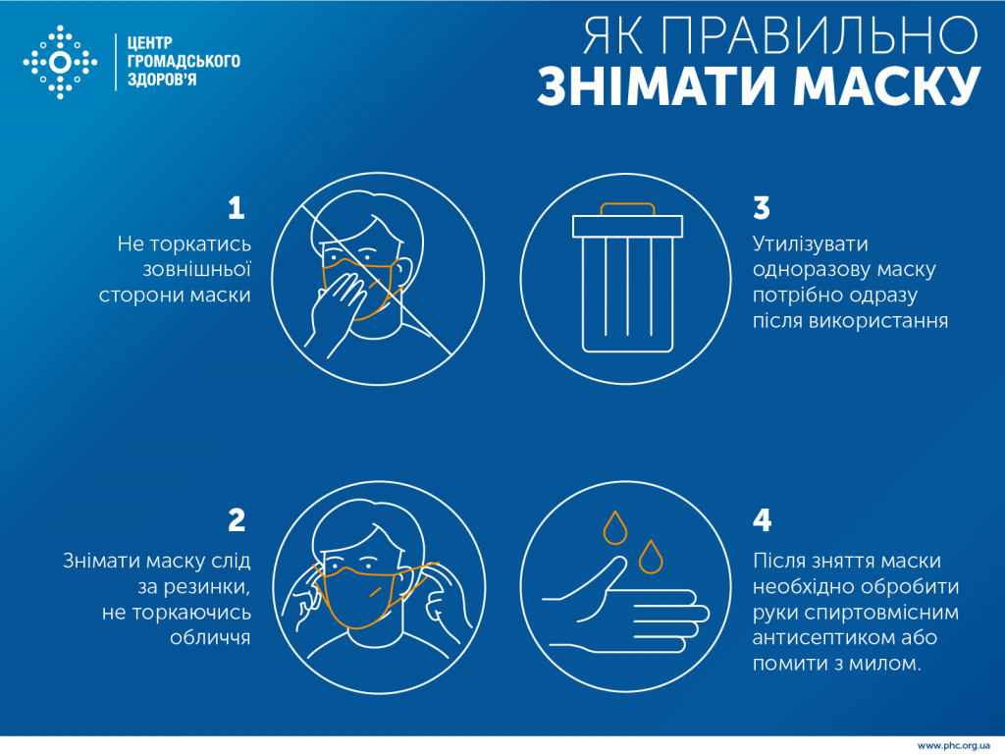
Звичайно ж, за можливості, найкраще уникати користування громадським транспортом. Тепла пора року створює хороші умови для ходіння пішки та їзди на велосипеді.
Якщо ви все ж вирішили користуватися громадським транспортом, перед тим як зайти у нього необхідно надягти захисну маску (відповідно до Постанови Головного державного санітарного лікаря України від 21.05.20 №23 «Про затвердження Тимчасових рекомендацій щодо організації протиепідемічних заходів при наданні послуг з перевезення пасажирів на період карантину у зв’язку з поширенням коронавірусної хвороби (COVID-19)»).
Під час поїздки у транспорті важко уникнути контакту з потенційно забрудненими поверхнями та предметами: поручнями, сидіннями, готівкою тощо. Тому після виходу слід пам’ятати, що руки забруднені і ними не можна торкатись обличчя, особливо очей, рота і носа.
За першої ж можливості, руки слід вимити водою з милом протягом 20-40 секунд або обробити дезінфектором із вмістом спирту не менше 60%.

МОЗ запустило онлайн-платформу з інформацією про лікування COVID-19
В Україні запрацювала онлайн-платформа з інформацією про застосування ліків при COVID-19. Створений Державним експертним центром (ДЕЦ) Міністерства охорони здоров’я ресурс призначений інформувати громадян і лікарів щодо препаратів, які використовуються під час лікування коронавірусної хвороби. Про це повідомила заступник Міністра охорони здоров’я України Ірина Микичак під час брифінгу.
«Немає специфічної терапії, яка впливає на вірус, але є низка препаратів, які ми включили в протокол за рекомендацією офіційних інституцій США, Канади, ЄС, Японії, Австралії. І на цій платформі ви зможете отримати інформацію про дію ліків. Нагадую, що призначення медпрепаратів є виключно компетенцією лікаря», — зазначила Ірина Микичак.
Заступник Міністра також повідомила, що експерти МОЗ та українські лікарі постійно обмінюються досвідом з іноземними колегами щодо заходів у боротьбі з COVID-19.
«Постійно проводимо телемости з закордонними колегами. До прикладу, з китайськими лікарями, з українськими лікарями, які повернулися з Італії. Вчора провели телеміст з колегами з США. Найближчий такий захід заплановано з колегами з Польщі», — повідомила Ірина Микичак.
За інформацією: https://www.kmu.gov.ua

Рекомендації з догляду за пацієнтом з COVID-19 в домашніх умовах
- Пацієнта слід розмістити у добре провітрюваному приміщенні.
- Слід обмежити кількість осіб, які проводять догляд за пацієнтом – призначте одну особу не з категорії ризику розвитку ускладнень. Відвідування забороняються.
- Члени домогосподарств повинні перебувати в окремій кімнаті або, якщо це неможливо, підтримувати відстань не менше одного метра від пацієнта (наприклад, спати в окремому ліжку). Винятком може вважатися мати, що годує грудьми (враховуючи переваги грудного вигодовування та незначну роль грудного молока в передачі інших респіраторних вірусів, мати може продовжувати годувати грудьми; водночас вона повинна носити медичну (хірургічну) маску, коли вона знаходиться поруч з дитиною, і ретельно дотримуватися гігієни рук перед тісним контактом з дитиною).
- Слід обмежити рух пацієнта та мінімізувати загальний простір (переконайтесь, що загальні приміщення (наприклад, кухня, ванна кімната) добре провітрюються (наприклад, тримайте вікна відкритими).
- Особа, яка проводить догляд, повинна носити медичну (хірургічну) маску, що щільно прилягає до обличчя, коли знаходиться в одній кімнаті з хворим. При носінні маски до неї не слід доторкуватися. Якщо маска стане вологою або забрудниться, її потрібно негайно змінити. Слід використовувати виключно одноразові маски та проводити гігієну рук після їх зняття.
- Слід проводити гігієну рук після будь-яких контактів із хворим або його найближчим оточенням. Практику гігієни рук, шляхом їх миття з милом і водою, слід виконувати до і після приготування їжі, перед вживанням їжі, після відвідування туалету та кожного разу, коли руки видимо забруднені. Якщо руки видимо чисті, для гігієни рук рекомендовано використовувати спиртовмісний антисептик для рук.
- Для висушування рук після виконання практики миття з милом та водою рекомендовано використовувати одноразові паперові рушники. Якщо паперові рушники недоступні, слід забезпечити кожного члена домогосподарства індивідуальним тканинним рушником і замінювати їх, як тільки вони стають вологими.
- Слід дотримуватися респіраторної гігієни і етикету кашлю – прикривайте рот і ніс під час кашлю або чхання за допомогою одноразових паперових серветок, тканинних серветок (перед повторним використанням слід випрати). В разі відсутності серветок, слід чхати і кашляти в згин ліктя. Після кожного акту кашлю або чхання слід провести практику гігієни рук (миття з милом і водою або обробка спиртовмісним антисептиком).
- Необхідно відмовитися від багаторазового використання тканин та інших багаторазових матеріалів для гігієни рота або носа. Якщо це неможливо, відповідним чином очищуйте їх після використання (наприклад, періть хусточки, використовуючи звичайне мило або миючий засіб та воду).
- Слід уникати прямого незахищеного контакту з біологічними рідинами хворого – використовуйте одноразові медичні рукавички (бажано нітрилові) для проведення догляду за ротовою порожниною та при поводженні з фізіологічними випорожненнями і медичними відходами. До та після зняття медичних рукавичок слід провести практику гігієни рук.
- Рукавички, тканини, маски та інші відходи, які утворилися внаслідок догляду за хворим слід розміщувати в окремому контейнері (поліетиленовому пакеті) в тому ж приміщенні, в якому знаходиться хворий, до їх утилізації.
- Слід уникати інших видів можливого потрапляння біологічних рідин хворого або забруднених ним предметів у безпосереднє оточення здорових (наприклад, уникайте обміну зубними щітками, цигарками, спільного користування посудом і постільною білизною). Посуд після індивідуального використання необхідно мити з милом або миючим засобом та водою і використовувати повторно (викидати/утилізувати посуд не слід).
- Необхідно щодня очищати і дезінфікувати поверхні в найближчому оточенні хворого (наприклад, приліжкові тумбочки), звичайним побутовим мийно-дезінфікувальним засобом.
- Слід очищати і дезінфікувати поверхні ванної та туалету щонайменше один раз на день звичайним побутовим мийно-дезінфікувальним засобом.
- Прати одяг, постільну білизну, рушники для ванни та рук хворих необхідно використовуючи звичайне мило та воду. Для машинного прання рекомендовано встановлювати температурні режими 60–90°C і використовувати звичайні пральні порошки. Після прання будь-які речі слід ретельно висушити.
- Забруднену білизну дозволено збирати в загальний мішок для білизни. Заборонено струшувати брудну білизну. Необхідно уникати прямого контакту шкіри та одягу із забрудненою білизною.
- Слід використовувати одноразові медичні рукавички та одноразовий фартух (наприклад, виготовлений з целофану) при очищенні і дезінфекції поверхонь, одягу чи білизни, що забруднені біологічними рідинами хворого. До та після зняття медичних рукавичок слід провести практику гігієни рук.
- Особи, які мають симптоми хвороби мають залишатися вдома до тих пір, поки у них не буде доведено відсутність хвороби на підставі клінічних та/або лабораторних результатів.Усі члени домогосподарства вважаються контактними особами.
- Якщо у члена домогосподарства виникають симптоми гострої респіраторної інфекції, включаючи лихоманку, кашель, біль у горлі та утруднене дихання, до нього мають застосовуватися заходи як до підозрілого щодо інфікування SARS-CoV-2.

ЩО ВАРТО ЗНАТИ ПРО COVID-19
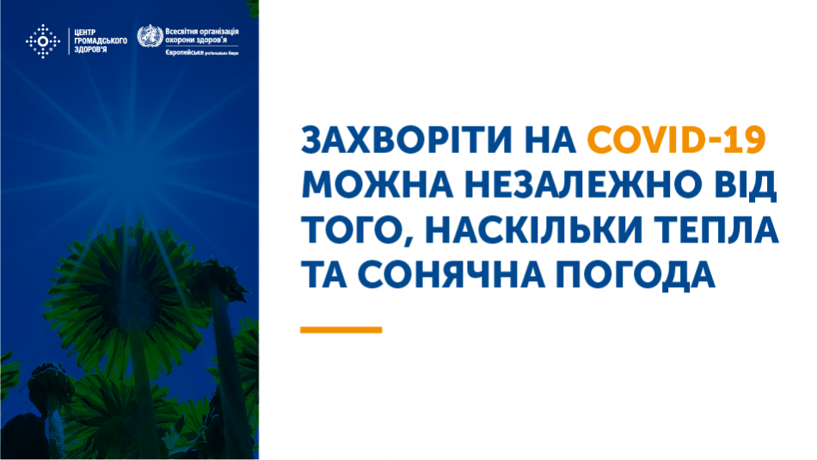
Як передається вірус SARS-CoV-2 (збудник COVID-19)?
Вірус передається від людини до людини краплинним та контактним шляхами. Тобто через дрібні часточки, які виділяються з носа або рота хворого на COVID-19 під час кашлю або чхання. Ці краплі розповсюджуються на відстань близько метру від хворого і можуть потрапляти на слизові оболонки очей, носа та рота іншої людини, яка знаходиться поруч. Також краплі, що містять вірус забруднюють предмети і поверхні. Інші люди можуть інфікуватися через дотик до таких предметів або поверхонь, а потім — до очей, носа чи рота.
Вірус не передається повітряним шляхом. Це означає, що він не здатен переноситись потоками повітря на великі відстані від хворої людини.
Вірус може переміщуватись на відстань понад метр у часточках аерозолю, але такий аерозоль утворюється лише під час виконання специфічних медичних процедур. До прикладу, інтубація трахеї.
Які найефективніші заходи профілактики?
Наразі не має імунітету, вакцин та ліків проти нової коронавірусної інфекції. Один із найбільш ефективних способів захиститися і запобігти поширенню інфекції – фізичне дистанціювання та щоденна гігієна. А саме:
- безконтактне привітання;
- гігієна рук;
- дотримання респіраторної гігієни і етикету кашлю;
- дистанція не менше півтора метри від інших людей у публічних місцях;
- самоізоляція у разі появи респіраторних симптомів. Потрібно ізолюватися від тих, з ким проживаєте, настільки, наскільки це можливо. Особливо, якщо серед них є люди похилого віку.
Скільки часу збудник COVID-19 зберігається на поверхнях?
Тривалість існування вірусу 2019-nCoV на поверхнях остаточно не встановлена. Якщо припустити, що, у цьому критерії, він близький до інших представників родини коронавірусів, то збудник COVID-19 може виживати на поверхнях від кількох годин до кількох діб. Це залежить від поверхні, температури повітря та інших умов.
Перебуваючи поза організмом людини, вірус втрачає свою здатність викликати захворювання. Згідно із науковими даними, вірус 2019-nCoV на зовнішніх поверхнях залишається небезпечним для людини протягом 3-4 годин.
Якщо ви підозрюєте, що якась поверхня може бути забруднена вірусом, обробіть її побутовим миючим засобом та антисептиком із вмістом спирту не менше 60%.
Чи можна заразитись від людини, яка не має симптомів COVID-19?
Симптоми можуть бути виражені слабо на ранніх етапах захворювання або під час його легкого перебігу. Якщо людина не має виражених симптомів, ризик зараження дуже низький. Передавання вірусу може відбуватись лише під час тісного контакту: поцілунку, рукостискання.
Основний шлях передачі вірусу краплинний. Тобто через дрібні краплі, які виділяються із носа чи рота хворого на COVID-19 під час кашлю або чхання. Вони можуть потрапити на слизові оболонки очей, носа та рота іншої людини.
Щоб захистите себе, достатньо дотримуватись фізичного дистанціювання та гігієни рук.
Якщо людина може затримати дихання на 10 секунд без відчуття дискомфорту, це дійсно свідчить про те, що вона не захворіла на COVID-19?
Ні. Здатність затримувати дихання на 10 секунд без дискомфорту не може виключити захворювання на COVID-19 або іншу хворобу дихальної системи. Відчуття дискомфорту під час затримання дихання не є підтвердженням захворювання. Воно може виникати через безліч причин.
Найбільш часті симптоми COVID-19: підвищена температура тіла, загальна слабкість, сухий кашель. Єдиний достовірний спосіб підтвердити захворювання на COVID-19 – лабораторний тест.
В яких випадках необхідно носити маску?
Окрім медичних працівників, медичну маску слід носити:
- якщо ви доглядаєте за людиною з підозрою або підтвердженим захворюванням на COVID-19;
- якщо у вас респіраторні симптоми або підтверджене захворювання на COVID-19;
- у місцях великого скупчення людей, якщо немає можливості дотримуватись фізичного дистанціювання;
- за вимогою органів влади.
Як правильно надягти захисну маску?
Перед тим як надягти маску, слід помити руки з милом або обробити їх антисептиком із вмістом спирту не менше 60%. Маску слід одягти так, щоб вона закривала ніс та рот. Також вона має бути щільно закріплена на переніссі. Простору між маскою та обличчям не повинно бути.
Не слід торкатись маски протягом її використання. Якщо це сталося, обов’язково помийте руки з милом або обробіть їх антисептиком.
Як правильно знімати та утилізувати захисну маску?
Медичну маску необхідно знімати за резинки або зав’язки, не торкаючись зовнішньої сторони. Утилізувати маску можна разом із побутовими відходами. У жодному разі не можна використовувати маску повторно. Знявши маску необхідно обов’язково помити руки з милом або обробити їх спиртовмісним антисептиком.
Скільки часу можна використовувати захисну маску?
Медична маска зберігає свою ефективність протягом 2-4 годин. Після цього її необхідно замінити. Якщо маска стала вологою, її слід замінити, адже вона втрачає свої захисні властивості.
Не можна носити маску, спустивши її на шию, щоб покурити чи перекусити. У цьому разі забруднена сторона маски буде торкатись шкіри обличчя, що створює додатковий ризик зараження, а поправляючи її, ви зайвий раз торкаєтесь маски руками.
Чому не можна використовувати медичну маску повторно, якщо вона в гарному стані?
Крім часточок вірусу SARS-CoV-2 (збудника COVID-19), на зовнішній поверхні маски осідає безліч інших мікроорганізмів. А на внутрішній поверхні — мікроорганізми із повітря. Під час експлуатації маска стає вологою, що створює умови для активного розмноження бактерій на її поверхні.
Використана маска може бути джерелом додаткової небезпеки для людини, яка використовує її повторно.
Чи можна дезінфікувати використані медичні маски і застосовувати їх повторно?
Ні, одноразові засоби індивідуального захисту, в тому числі медичні маски, не можна дезінфікувати та використовувати повторно. Немає науково підтвердженого механізму, який гарантував би одночасно і знищення всіх мікроорганізмів на поверхні маски, і збереження її захисних властивостей після впливу дезінфектора.
У жодному разі не можна прати одноразові маски. Це не гарантує повного знищення всіх мікроорганізмів. І навіть якщо вам здається, що одноразова маска зберігає зовнішню цілісність після прання, насправді вона втрачає свої захисні властивості.
Хто має носити респіратори?
Респіратори класу захисту FFP2 очищають повітря під час його проходження через нетканий фільтрувальний матеріал при вдиху. Під час видиху повітря виходить через клапан видиху (або матеріал респіратора, якщо клапан відсутній).
Цей механізм дозволяє захищати органи дихання від дрібнодисперсних частинок, які можуть переносити вірус.
Під час кашлю або чхання людини, у якої діагностований новий коронавірус, виділяються великі крапельки слизу, які містять збудник COVID-19.
Вірус може переміщуватись на відстань понад метр у часточках аерозолю, але такий аерозоль утворюється лише під час виконання специфічних медичних процедур. До прикладу, інтубація трахеї, бронхоскопія тощо.
Тому, носити респіратори слід медичним працівникам у відділеннях реанімації та палат інтенсивної терапії, а також тим, хто виконує аерозольно-генеруючі процедури.
Чи може людина яка має респіраторні симптоми або підтверджене захворювання на COVID-19 носити респіратор щоб захистити оточуючих?
Респіратор буде захищати оточуючих від краплинок слизу, які виділяються під час кашлю та чхання. Але під час використання респіратора, який оснащений клапаном видиху, видихуване повітря виходить через клапан та може розповсюджуватися в навколишньому середовищі.
Також слід пам’ятати, що під час використання респіратора, вдих та видих потребує додаткових зусиль щоб подолати супротив фільтрувального матеріалу. Для людини, яка страждає від респіраторних симптомів це створюватиме додатковий дискомфорт та може призводити до погіршення її стану.
Якщо ви маєте ознаки респіраторного захворювання або підтверджене захворювання на COVID-19, щоб захистити оточуючих необхідно носити медичну маску.
Як правильно знімати та утилізувати рукавички?
Необхідність у рукавичках виникає, коли ви доглядаєте за хворим на COVID-19. В інших випадках достатньо дотримуватись гігієни рук (мити їх теплою водою з милом протягом 20-40 секунд або обробляти дезінфектором із вмістом спирту не менше 60%).
Знімати рукавички слід так, щоб брудна поверхня не стикалася із шкірою рук. Лівою рукою беріть шматочок правої рукавичку на рівні долоні, стягайте її та затискайте в кулак.
Вказівний палець правої руки заводьте під ліву рукавичку та стягуйте ліву рукавичку вивертаючи її навиворіт і одразу загораючи в неї вже зняту праву.
Утилізувати рукавички в домашніх умовах можна разом із побутовими відходами. Після цього вимийте руки теплою водою з милом протягом 20-40 секунд або обробіть їх дезінфектором із вмістом спирту не менше 60%.
Чи правда, що в літній період ризик захворіти на COVID-19 менший? Температура повітря вище +25оС та сонячне проміння зменшують активність вірусу?
Захворіти на COVID-19 можна незалежно від того, наскільки тепла та сонячна погода. У країнах зі спекотним кліматом також спостерігається поширення захворювання.
Чи вживання алкоголю знижує ризик захворювання на COVID-19?
Ні. Часте та надмірне вживання алкоголю підвищує ризик виникнення різноманітних порушень в організмі. А у разі зараження, це може додатково ускладнити перебіг захворювання на COVID-19.
Чи гаряча ванна може захистити від зараження COVID-19?
Ні. Нормальна температура тіла тримається в межах 36,5 – 37,0 оС незалежно від температури води у ванні або в душі. Занадто гаряча ванна може нашкодити здоров’ю та призвести до опіків шкіри.
Які дезінфікуючі засоби можна використовувати в домашніх умовах?
Для прибирання в домашніх умовах достатньо використовувати побутові мийно-дезінфікуючі засоби.
Також ефективними є перекис водню (слід використовувати з великою обережністю, оскільки він може пошкоджувати більшість матеріалів з яких вироблені меблі та інші предмети інтер’єру) та спиртовмісні розчини з концентрацією спирту 60-80%.
Повернувшись додому з вулиці, з чого починати дезінфекцію?
Щоб визначити, з чого потрібно починати дезінфекцію, необхідно розуміти, що становить для вас загрозу. Часточки вірусу не можуть переміщатись в повітрі та осідати на будь-яких поверхнях. Вони знаходяться у краплях, які виділяє хвора людина під час кашлю або чхання. Ці краплі забруднюють предмети і поверхні на відстані близько одного метра.
Перебуваючи поза організмом людини, вірус втрачає свою здатність викликати захворювання. Згідно із науковими даними, вірус 2019-nCoV на зовнішніх поверхнях залишається небезпечним для людини протягом 3-4 годин. Людина може інфікуватися в результаті дотику до таких предметів або поверхонь, а потім – до очей, носа або рота.
Таким чином, щоб запобігти інфікуванню, найкраще не чіпати обличчя брудними руками, а при поверненні додому ретельно мити руки.
Якщо ви підозрюєте, що якийсь предмет або поверхні можуть бути забрудненими і містити вірус, помийте їх звичайним побутовим миючим засобом або обробіть дезінфектором із вмістом спирту не менше 60%

ВІДМІННОСТІ МАСКИ ВІД РЕСПІРАТОРА
Маску надягають медпрацівники, щоб захиститися під час контакту з пацієнтами та/чи біологічними виділеннями від них (наприклад, для прийому пацієнта з кашлем).
Також медичні працівники надягають маску під час процедур і маніпуляцій, що вимагають стерильності. Це потрібно, щоб захистити пацієнтів від впливу інфекційних агентів, які можуть переноситися в носі та/або роті (наприклад, під час люмбальної пункції).
Пацієнти з кашлем та іншими проявами ГРВІ також надягають маску, щоб обмежити потенційне розповсюдження респіраторних виділень, які можуть містити інфекційні агенти.
Також маску надягають на вимогу органів влади.
Протиаерозольний респіратор — засіб, призначений для захисту органів дихання.
CDC не рекомендує населенню носити респіратори FFP2/FFP3 для захисту від респіраторних захворювань, зокрема COVID-19. Ці респіратори призначені для медичних працівників, які надають допомогу інфікованим людям.
Деякі процедури (інтубація трахеї, неінвазивна вентиляція, трахеотомія, серцево-легенева реанімація, ручна вентиляція перед інтубацією та бронхоскопією, збір мокротиння) називають аерозоль-генеруючими процедурами.
Під час цих процедур для захисту від дрібнодисперсних аерозолів використовують респіратори першого та другого ступенів захисту (P3 і P2 за європейською класифікацією).
Детальніше про засоби індивідуального захисту, а також правила їх надягання, знімання та утилізації дивіться тут.
